**UŽIVATELSKÁ PŘÍRUČKA**

**Řada Dunavox Noble & Prime**

**Ušlechtilé modely:**DVN-19.50B.TO;

DVN-25.65DB.TO;

DVN-44.120DB.TO;

DVN-70.185DB.TO;

**Hlavní modely:**DVP-19.50B;

DVP-25.65DB;

DVP-44.120DB;

DVP-70.185DB;

Vážený zákazníku,

Děkujeme, že jste si zakoupili tento spotřebič a vložili důvěru do společnosti Dunavox. Tento výrobek jsme navrhli s maximální péčí a doufáme, že bude hrdým a dlouhodobým doplňkem vaší domácnosti. Pokud máte ke spotřebiči jakékoliv dotazy, dejte nám vědět; rádi vám pomůžeme!

1. **O TOMTO DOKUMENTU**

Tato příručka platí pro všechny modely Horizon a Spirit společnosti Dunavox. Před použitím výrobku si tento návod přečtěte a porozumějte mu. Tento návod pečlivě uschovejte pro budoucí použití.

***Vyhrazujeme si právo změnit parametry bez předchozího upozornění.***

Tato příručka je původně napsána v angličtině. Všechny ostatní jazyky jsou překlady originální příručky.

1. **SHODA**

|  |
| --- |
| LV 2014/35/EU |
| EMC 2014/30/EU |
| ERP 2009/125/EC |
| RoHS 2011/65/EU a (EU) 2015/863 |
| CB |

1. **BEZPEČNOST**

**Určené použití:**

Tento spotřebič je určen ke skladování vína při optimální teplotě. Tento spotřebič je určen k vestavbě.

Spotřebič je určen pro použití v domácnostech pro typické úklidové funkce, které mohou být používány i neodbornými uživateli pro typické úklidové funkce, jako jsou: obchody, kanceláře a jiná podobná pracovní prostředí, zemědělské usedlosti, klienty v hotelech, motelech a jiných obytných zařízeních a/nebo v zařízeních typu penzion.

**Spotřebič je určen pouze pro vnitřní použití.**

Tento spotřebič je určen ke skladování vína.

**Určení uživatelé:**

Tento spotřebič mohou používat děti od 8 let a starší a osoby se sníženými fyzickými, smyslovými nebo duševními schopnostmi nebo s nedostatkem zkušeností a znalostí, pokud jsou pod dohledem nebo byly poučeny o bezpečném používání výrobku a rozumí souvisejícím nebezpečím. Děti si s výrobkem nesmí hrát. Čištění a uživatelskou údržbu nesmí provádět děti bez dozoru.

**Likvidace starých spotřebičů**

Před likvidací starého spotřebiče odstraňte všechny zástrčky a napájecí kabely, abyste se ujistili, že spotřebič není funkční.

Odstraňte dvířka, ale ponechte police na místě, aby do nich děti nemohly lézt.

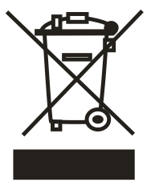

Tento symbol na výrobku označuje, že se nesmí vyhazovat jako běžný domovní odpad.

Místo toho je třeba je odevzdat na příslušném sběrném místě pro recyklaci elektrických a elektronických zařízení. Likvidace musí být provedena v souladu s místními předpisy o ochraně životního prostředí pro likvidaci odpadu.

Správnou likvidací tohoto výrobku pomůžete zabránit možným negativním důsledkům pro životní prostředí a lidské zdraví, které by jinak byly způsobeny nevhodným nakládáním s tímto výrobkem.

**Varování**: Při likvidaci starého spotřebiče dbejte na to, aby nedošlo k poškození potrubí.

**Před instalací a používáním nového spotřebiče**

**Varování: Před zapnutím** spotřebiče otevřete na 5 minut dvířka, aby se skříň vyvětrala.

Přečtěte si návod dodaný se spotřebičem - pokud nebudete spotřebič instalovat nebo používat v souladu s návodem, může to vést ke ztrátě záruky.

Výrobce nenese žádnou odpovědnost za škody způsobené nesprávným používáním nebo nesprávnou instalací.

Neinstalujte tento spotřebič, pokud byl během přepravy poškozen. To se týká i zástrčky a přívodního kabelu.

Tyto pokyny si uschovejte na bezpečném místě pro budoucí použití.

**Poznámka**: Tento spotřebič je určen výhradně ke skladování vína.

**Důležité bezpečnostní pokyny**

* Abyste zabránili poškození dvířek a těsnění dvířek, ujistěte se, že jsou dvířka před vytažením polic zcela otevřená.
* Chladničku na víno nepřemisťujte, pokud je naplněná vínem, mohli byste spotřebič narušit.
* Pokud dojde k poškození napájecího kabelu, smí jej vyměnit pouze výrobce nebo příslušně kvalifikovaná osoba.
* Nikdy nedovolte dětem, aby se spotřebičem manipulovaly, hrály si s ním nebo do něj lezly.
* Nikdy nečistěte části spotřebiče hořlavými kapalinami.
* V blízkosti tohoto ani jiného spotřebiče neskladujte ani nepoužívejte benzín nebo jiné hořlavé páry a kapaliny. Mohlo by dojít k nebezpečí požáru nebo výbuchu.
* **Varování**: Při používání nebo instalaci spotřebiče nedovolte, aby došlo k poškození chladicího okruhu. Pokud dojde k jeho poškození, spotřebič nepoužívejte, dokud vás k tomu nepřinutí servisní technik. Chladivo se může při úniku vznítit nebo poškodit oči.
* Před čištěním vždy nezapomeňte spotřebič odpojit ze sítě. Při odpojování od elektrické sítě vytáhněte zástrčku, nikoliv napájecí kabel.
* Uvnitř vinotéky nepoužívejte nic elektrického.
* Veškeré elektrické opravy musí provádět kvalifikovaný servisní technik. Neodborné opravy mohou být pro uživatele zdrojem velkého nebezpečí a mohou vést ke ztrátě záruky.
* Uvnitř spotřebiče nikdy neskladujte žádné nebezpečné předměty, jako jsou hořlaviny, výbušniny, silné kyseliny nebo zásady apod.
* Vždy udržujte všechny větrací otvory volné. Pokud se ucpou, ihned je vyčistěte.
* Po dokončení instalace se ujistěte, že je zástrčka na přístupném místě.
* Tento spotřebič používejte pouze pro domácí účely v souladu s tímto návodem.
* Chladnička na víno je vhodná pro skladování vína (nebo jiných lahvových nápojů). Není vhodná pro skladování čerstvých nebo mražených potravin.
* Tento spotřebič mohou používat děti od 8 let a starší a osoby se sníženými fyzickými, smyslovými nebo duševními schopnostmi nebo s nedostatkem zkušeností a znalostí, pokud jsou pod dohledem nebo byly poučeny o bezpečném používání spotřebiče a rozumí souvisejícím nebezpečím. Děti si se spotřebičem nesmí hrát. Čištění a uživatelskou údržbu nesmí provádět děti bez dozoru.
* Pokud je chladivem těchto spotřebičů R600a, neměly by se do skříně nebo do její blízkosti vkládat hořlavé a výbušné předměty, aby nedošlo k požáru nebo výbuchu.



**Instalace vinotéky**

* Odstraňte vnější a vnitřní obaly.
* **Poznámka:** Před připojením vinotéky ke zdroji napájení ji nechte stát ve vzpřímené poloze přibližně 24 hodin. Snížíte tak možnost poruchy chladicího systému v důsledku manipulace během přepravy.
* Vyčistěte vnitřní povrch vlažnou vodou pomocí měkkého hadříku.
* Nainstalujte kliku na levé straně dveří. **(pouze modely Spirit)**
* Umístěte vinotéku na podlahu, která je dostatečně pevná, aby ji při plném zatížení unesla. Chcete-li vinotéku vyrovnat, nastavte přední vyrovnávací patku ve spodní části vinotéky.
* Vinotéku umístěte mimo dosah přímého slunečního záření a zdrojů tepla (***trouba***, sporák, topení, radiátor atd.). Přímé sluneční světlo může ovlivnit akrylový povlak a zdroje tepla mohou zvýšit spotřebu elektrické energie. Extrémně nízké okolní teploty mohou rovněž způsobit, že přístroj nebude fungovat správně.
* Přístroj neumisťujte na vlhká místa.
* Vinotéka by měla být umístěna na místě, kde se okolní teplota pohybuje mezi 10 °C a 30 °C. Pokud je okolní teplota vyšší nebo nižší než tento rozsah, může to mít vliv na výkon přístroje. Umístění spotřebiče v extrémně chladných nebo horkých podmínkách může způsobit kolísání teplot uvnitř. Rozsah nastavených teplot nemusí být dosažen.
* Zapojte vinotéku do vhodné zásuvky. Pokud je třeba zástrčku vyměnit, použijte pokyny uvedené v části Elektrické požadavky.
* Před připojením spotřebiče k elektrické síti vypněte pojistku zásuvky.
* Připojte spotřebič k uzemněné zásuvce.
* Před prováděním údržby vypněte pojistky v zásuvce.
* Nepřipojujte spotřebič do zásuvky, pokud je poškozený napájecí kabel.
* Nepřipojujte spotřebič do vadné zásuvky.
* Spotřebič a napájecí kabel uchovávejte mimo dosah vody nebo vlhkosti.

**Poznámka:** Skleněná dvířka jsou větší než spotřebič a při položení spotřebiče na podlahu bez nožiček se rozbijí. Nepokládejte spotřebič přímo na podlahu, pokud není podepřen nožičkami nebo vnější podpěrou.

**Poznámka:** Pokud jsou větrací mřížky zakryté, ventilace nemůže správně fungovat. Spotřebič se může přehřát. **Větrací mřížky nezakrývejte.**

**Upozornění**: Uložení otevřených lahví ve spotřebiči může způsobit jejich únik a vznik plísní v chladničce na víno. Neskladujte otevřené láhve.

**Poznámka:** Spotřebič vždy připevněte ke skříni.

**Obsluha chladničky na víno**

* **Ovládací prvky chladničky na víno**

**PRO DVN-19.50;DVP-19.50**



Tlačítko zapnutí/vypnutí napájení

Výchozí zapnutí systému po zapojení.

Dlouze stiskněte toto tlačítko na 3 sekundy, ozve se pípnutí, výrobek se vypne.

Lehce stiskněte toto tlačítko, ozve se pípnutí, výrobek se zapne.

1.Nabídka výběru jazyka

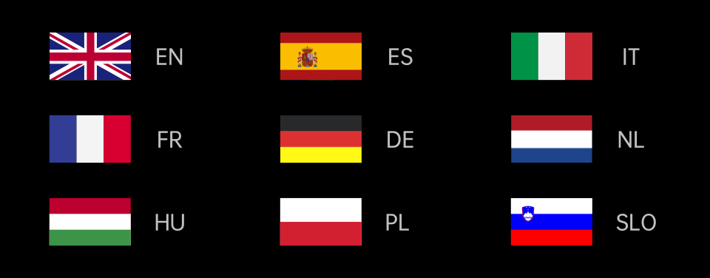

Při prvním zapnutí se na obrazovce zobrazí nabídka výběru jazyka (angličtina, španělština,italština,francouzština,němčina,holandština,maďarština,polština,slovinština.Vybraný jazyk se uloží a zapamatuje, např. po přerušení napájení by si jednotka měla volbu zapamatovat), po výběru jazyka se na obrazovce zobrazí domovská stránka.

2.Domovská stránka (zámek, WIFI)

Domovská stránka v pohotovostním režimu (obrazovka se přepne na domovskou stránku po 5 sekundách nečinnosti).

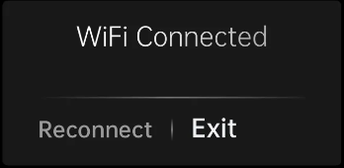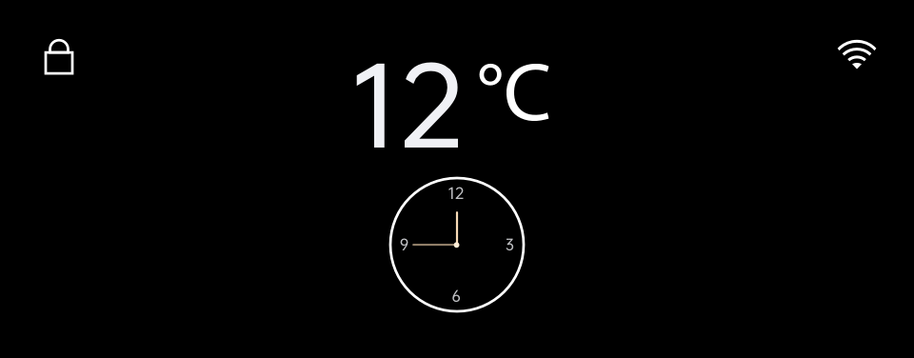

DV 面膜图号①Tlačítko zámku:

DV 面膜图号V normálním režimu (bez poruchy) se systém po zapnutí výrobku standardně odemkne. Dotkněte se tlačítka v levém horním rohu obrazovky na 3 sekundy, ozve se pípnutí, systém přejde do režimu uzamčení, aby se uzamkl ovládací panel, a tlačítko zámku se přepne na , systém nebude mít žádnou akci, když se dotknete obrazovky v režimu uzamčení . dotkněte se tlačítka na 3 sekundy, ozve se pípnutí, ovládací panel se odemkne a tlačítko zámku se přepne na .

V režimu poruchy (kód nebo alarm), automatické odblokování.

② Tlačítko WIFI : Dotkněte se tlačítka, systém vstoupí na stránku připojení k bezdrátové síti (více informací naleznete v níže uvedených krocích připojení WIFI).

3.Stránka nastavení teploty (posunutím obrazovky doleva jednou vstoupíte na tuto stránku)

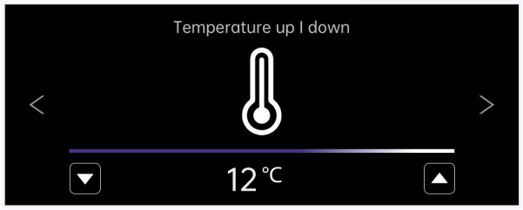



Dotykem tlačítka snížíte teplotu o jeden (1) stupeň.Dotykem tlačítka zvýšíte teplotu o jeden (1) stupeň.

Rozsah regulace teploty: 5-18 ℃.

Výchozí nastavení teploty z výroby: 12℃

4.Stránka nastavení ECO a standardního režimu (pro vstup na tuto stránku posuňte obrazovku dvakrát doleva)

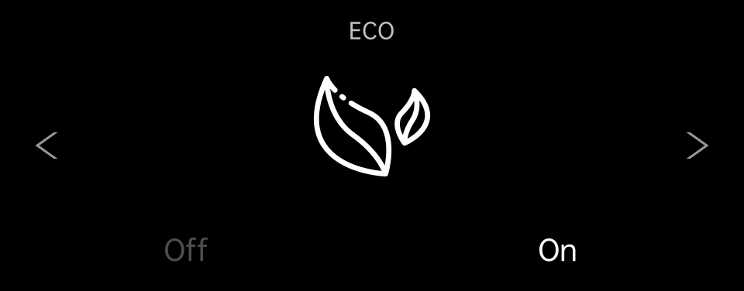

Dotkněte se tlačítka "On", přejděte do úsporného režimu, světlo zhasne a obrazovka po zavření dvířek na 10 sekund zcela ztmavne.

Dotkněte se tlačítka " Vypnout ", ukončete režim ECO a přejděte do standardního režimu, obrazovka bude stále jasná, ale po zavření dvířek se jas sníží.

5.Stránka nastavení světelného režimu (na tuto stránku vstoupíte trojím posunutím obrazovky doleva).

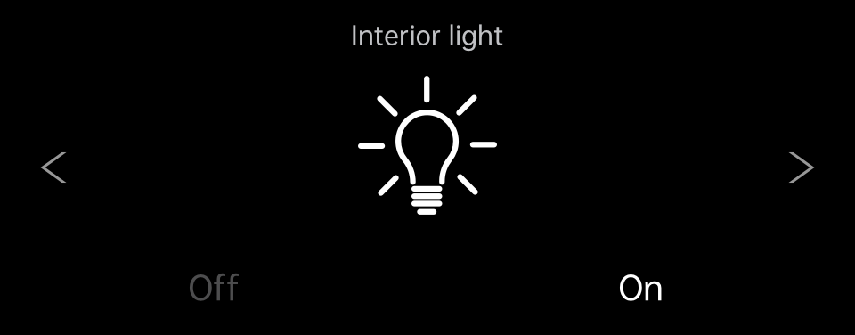

Dotkněte se tlačítka "On", světlo bude svítit neustále; dotkněte se tlačítka "Off", světlo se rozsvítí, když jsou dveře otevřené, a zhasne, když jsou dveře zavřené.

V režimu ECO se kontrolka po stisknutí tlačítka "On" nerozsvítí.

6.Stránka nastavení barvy světla (tuto stránku zobrazíte čtyřnásobným posunutím obrazovky doleva).

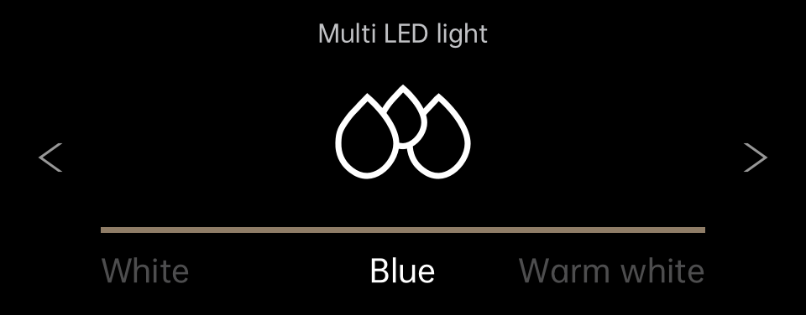

Můžete si vybrat 3 barvy světla: "Bílá" "Modrá" "Teplá bílá", dotkněte se příslušného tlačítka a vyberte barvu světla (v režimu ECO nelze barvu světla změnit).

7.Obnovení výchozího továrního nastavení (pro vstup na tuto stránku posuňte obrazovku pětkrát doleva).

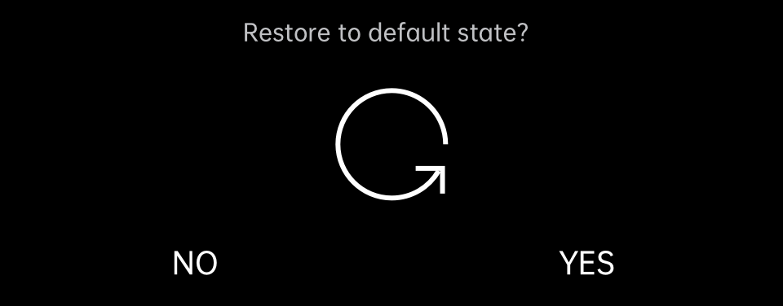

Dotkněte se "NO", všechna nastavení se nezmění.

Dotkněte se tlačítka "ANO", obnovte výchozí tovární nastavení, rozhraní se přepne do nabídky výběru jazyka.

8.Stránka nastavení času (pro vstup na tuto stránku posuňte obrazovku šestkrát doleva)

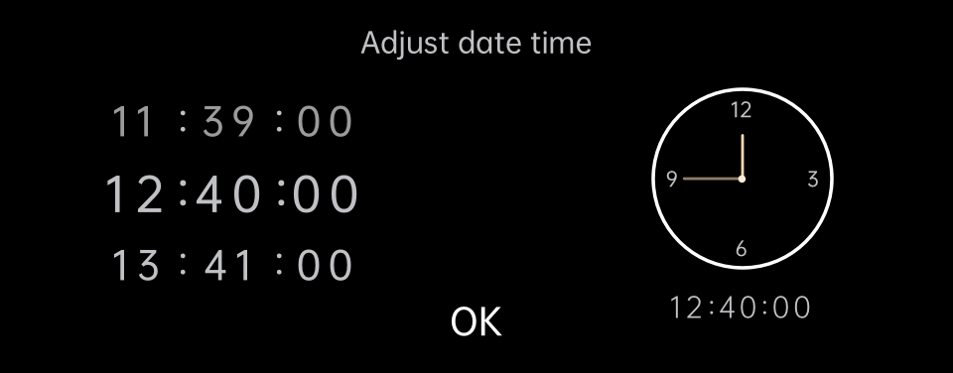

Posouváním nahoru a dolů v digitální oblasti nastavte čas, lze nastavit hodiny/minuty/sekundy, po dokončení nastavení se dotkněte tlačítka "OK" pro potvrzení, čas na ukazateli na obrazovce a domovské stránce se aktualizuje současně.

9.Volba mezi °C/F na displeji (na tuto stránku vstoupíte sedmkrát posunutím obrazovky doleva)

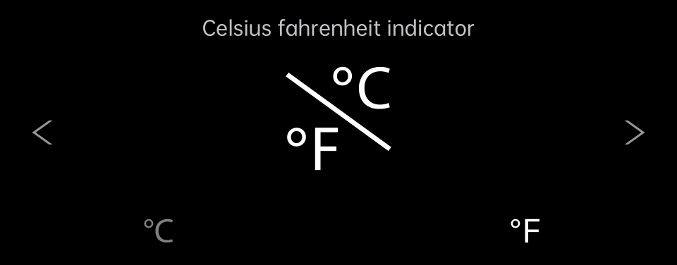

přepínač stupňů Celsia a Fahrenheita:

Dotkněte se "℃" nebo "℉", příslušný symbol se rozzáří, zobrazení teploty se přepne mezi ℃ a ℉.

Používání WIFI Kroky：

1. Naskenováním kódu si stáhněte aplikaci "smart life" a nainstalujte ji do svého telefonu.



2.Zaregistrujte si osobní účet a přihlaste se do domácí sítě WIFI.



3. Po připojení napájení vstupte na domovskou stránku a dotykem tlačítka WIFI vstupte na stránku připojení k bezdrátové síti, dotkněte se tlačítka "Připojit" a systém vstoupí do stavu přiřazení k síti.

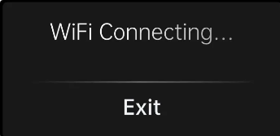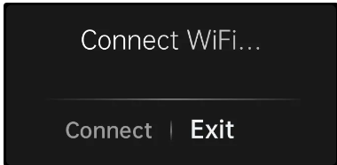

4. Klikněte na tlačítko "+" na stránce aplikace APP pro "Přidat zařízení". APP automaticky vyhledá zařízení a pokusí se o připojení.

5.Ikona zařízení se zobrazí, když APP úspěšně vyhledá zařízení. Klikněte na ikonu a zadejte heslo WiFi. Poté počkejte na úplné připojení.



6.Po úspěšném připojení sítě. Rozhraní zobrazí . APP vstoupí do hlavního okna ovládání chladiče vína. Nyní můžete APP používat. pokud se připojení nezdaří, rozhraní zobrazí , zkontrolujte síť WIFI a dotkněte se tlačítka "Znovu připojit" pro opětovné připojení.

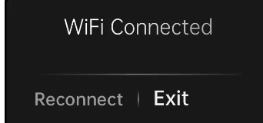

**PRO DVN-25.65; DVN-44.120; DVN-70.185; DVP-25.65; DVP-44.120; DVP-70.185**



Tlačítko zapnutí/vypnutí napájení

Výchozí zapnutí systému po zapojení.

Dlouze stiskněte toto tlačítko na 3 sekundy, ozve se pípnutí, výrobek se vypne.

Lehce stiskněte toto tlačítko, ozve se pípnutí, výrobek se zapne.

1.Nabídka výběru jazyka



Při prvním zapnutí se na obrazovce zobrazí nabídka výběru jazyka (angličtina, španělština,italština,francouzština,němčina,holandština,maďarština,polština,slovinština.Vybraný jazyk se uloží a zapamatuje, např. po přerušení napájení by si jednotka měla volbu zapamatovat), po výběru jazyka se na obrazovce zobrazí domovská stránka.

2.Domovská stránka (zámek, WIFI)

Domovská stránka v pohotovostním režimu (obrazovka se přepne na domovskou stránku po 5 sekundách nečinnosti).



DV 面膜图号①Tlačítko zámku:

DV 面膜图号V normálním režimu (bez poruchy) se systém po zapnutí výrobku standardně odemkne. Dotkněte se tlačítka v levém horním rohu obrazovky na 3 sekundy, ozve se pípnutí, systém přejde do režimu uzamčení, aby se uzamkl ovládací panel, a tlačítko zámku se přepne na , systém nebude mít žádnou akci, když se dotknete obrazovky v režimu uzamčení . dotkněte se tlačítka na 3 sekundy, ozve se pípnutí, ovládací panel se odemkne a tlačítko zámku se přepne na .

V režimu poruchy (kód nebo alarm), automatické odblokování.

② Tlačítko WIFI : Dotkněte se tlačítka, systém vstoupí na stránku připojení k bezdrátové síti (více informací naleznete v níže uvedených krocích připojení WIFI).

3.Stránka nastavení teploty (posunutím obrazovky doleva jednou vstoupíte na tuto stránku)

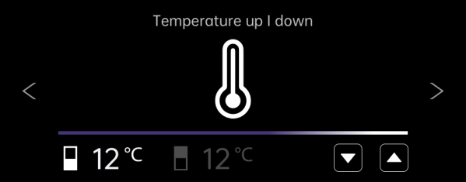



 je pro horní zónu a je pro dolní zónu.

Dotykem tlačítka snížíte teplotu o jeden (1) stupeň.Dotykem tlačítka zvýšíte teplotu o jeden (1) stupeň.

Rozsah regulace teploty :

Horní zóna: 5-10 ℃, dolní zóna: 10-18 ℃.

Výchozí nastavení teploty z výroby:

Horní zóna: 6 ℃, dolní zóna: 12 ℃.

4.Stránka nastavení ECO a standardního režimu (pro vstup na tuto stránku posuňte obrazovku dvakrát doleva)



Dotkněte se tlačítka "On", přejděte do úsporného režimu, světlo zhasne a obrazovka po zavření dvířek na 10 sekund zcela ztmavne.

Dotkněte se tlačítka " Vypnout ", ukončete režim ECO a přejděte do standardního režimu, obrazovka bude stále jasná, ale po zavření dvířek se jas sníží.

5.Stránka nastavení světelného režimu (na tuto stránku vstoupíte trojím posunutím obrazovky doleva).



Dotkněte se tlačítka "On", světlo bude svítit neustále; dotkněte se tlačítka "Off", světlo se rozsvítí při otevření dveří a zhasne při zavření dveří.

V režimu ECO se kontrolka po stisknutí tlačítka "On" nerozsvítí.

6.Stránka nastavení barvy světla (tuto stránku zobrazíte čtyřnásobným posunutím obrazovky doleva).



Můžete si vybrat 3 barvy světla: "Bílá" "Modrá" "Teplá bílá", dotkněte se příslušného tlačítka a vyberte barvu světla (v režimu ECO nelze barvu světla změnit).

7.Obnovení výchozího továrního nastavení (pro vstup na tuto stránku pětkrát posuňte obrazovku doleva).



Dotkněte se "NO", všechna nastavení se nezmění.

Dotkněte se tlačítka "ANO", obnovte výchozí tovární nastavení, rozhraní se přepne do nabídky výběru jazyka.

8.Stránka nastavení času (pro vstup na tuto stránku posuňte obrazovku šestkrát doleva)



Posouváním nahoru a dolů v digitální oblasti nastavte čas, lze nastavit hodiny/minuty/sekundy, po dokončení nastavení se dotkněte tlačítka "OK" pro potvrzení, čas na ukazateli na obrazovce a domovské stránce se aktualizuje současně.

9.Volba mezi °C/F na displeji (na tuto stránku vstoupíte sedmkrát posunutím obrazovky doleva)



přepínač stupňů Celsia a Fahrenheita:

Dotkněte se "℃" nebo "℉", příslušný symbol se rozzáří, zobrazení teploty se přepne mezi ℃ a ℉.

Používání WIFI Kroky：

1. Naskenováním kódu si stáhněte aplikaci "smart life" a nainstalujte ji do svého telefonu.



2.Zaregistrujte si osobní účet a přihlaste se do domácí sítě WIFI.



3. Po připojení napájení vstupte na domovskou stránku a dotykem tlačítka WIFI vstupte na stránku připojení k bezdrátové síti, dotkněte se tlačítka "Připojit" a systém vstoupí do stavu přiřazení k síti.



4. Klikněte na tlačítko "+" na stránce aplikace APP pro "Přidat zařízení". APP automaticky vyhledá zařízení a pokusí se o připojení.

5.Ikona zařízení se objeví, když APP úspěšně vyhledá zařízení. Klikněte na ikonu a zadejte heslo WiFi. Poté počkejte na úplné připojení.



6.Po úspěšném připojení sítě. Rozhraní zobrazí . APP vstoupí do hlavního okna ovládání chladiče vína. Nyní můžete APP používat. pokud se připojení nezdaří, rozhraní zobrazí , zkontrolujte síť WIFI a dotkněte se tlačítka "Znovu připojit" pro opětovné připojení.



* **Schéma ukládání**

Podle skutečné konfigurace vašeho výrobku zkontrolujte relativní schéma ukládání.

PRO DVN-19.50 ;DVP-19.50

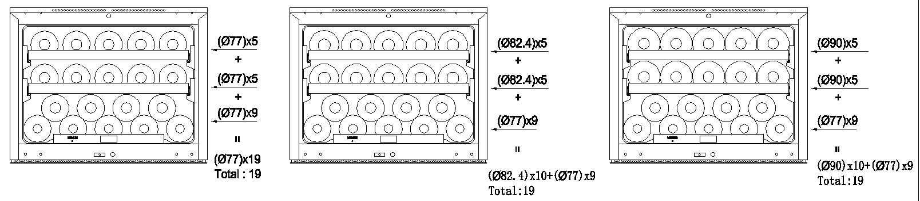

PRO DVN-25.65; DVP-25.65

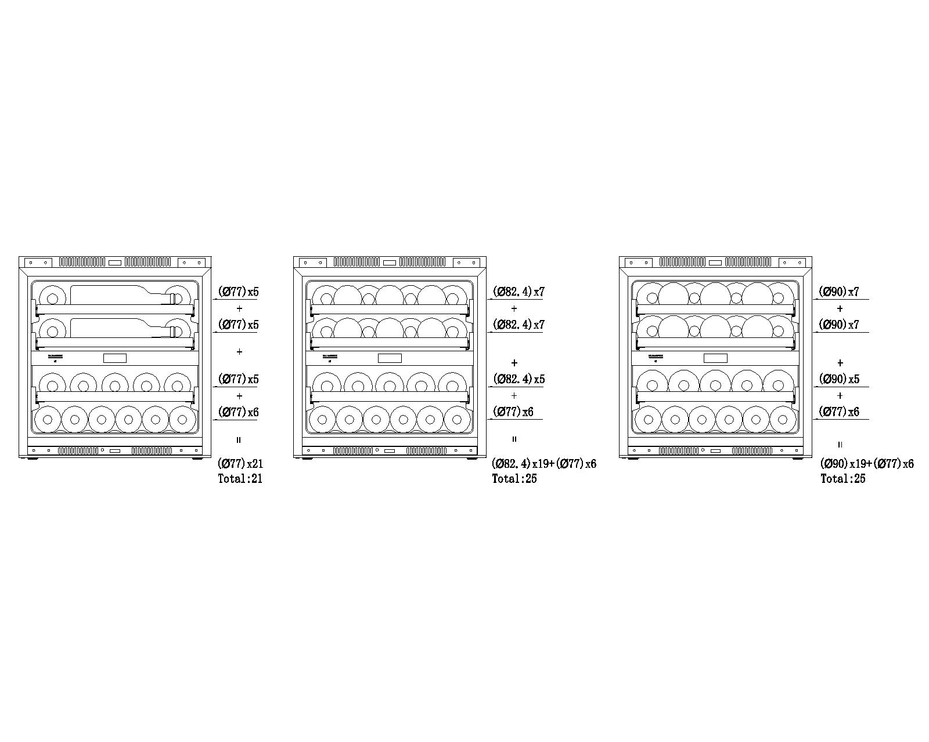



PRO DVN-44.120;DVP-44.120

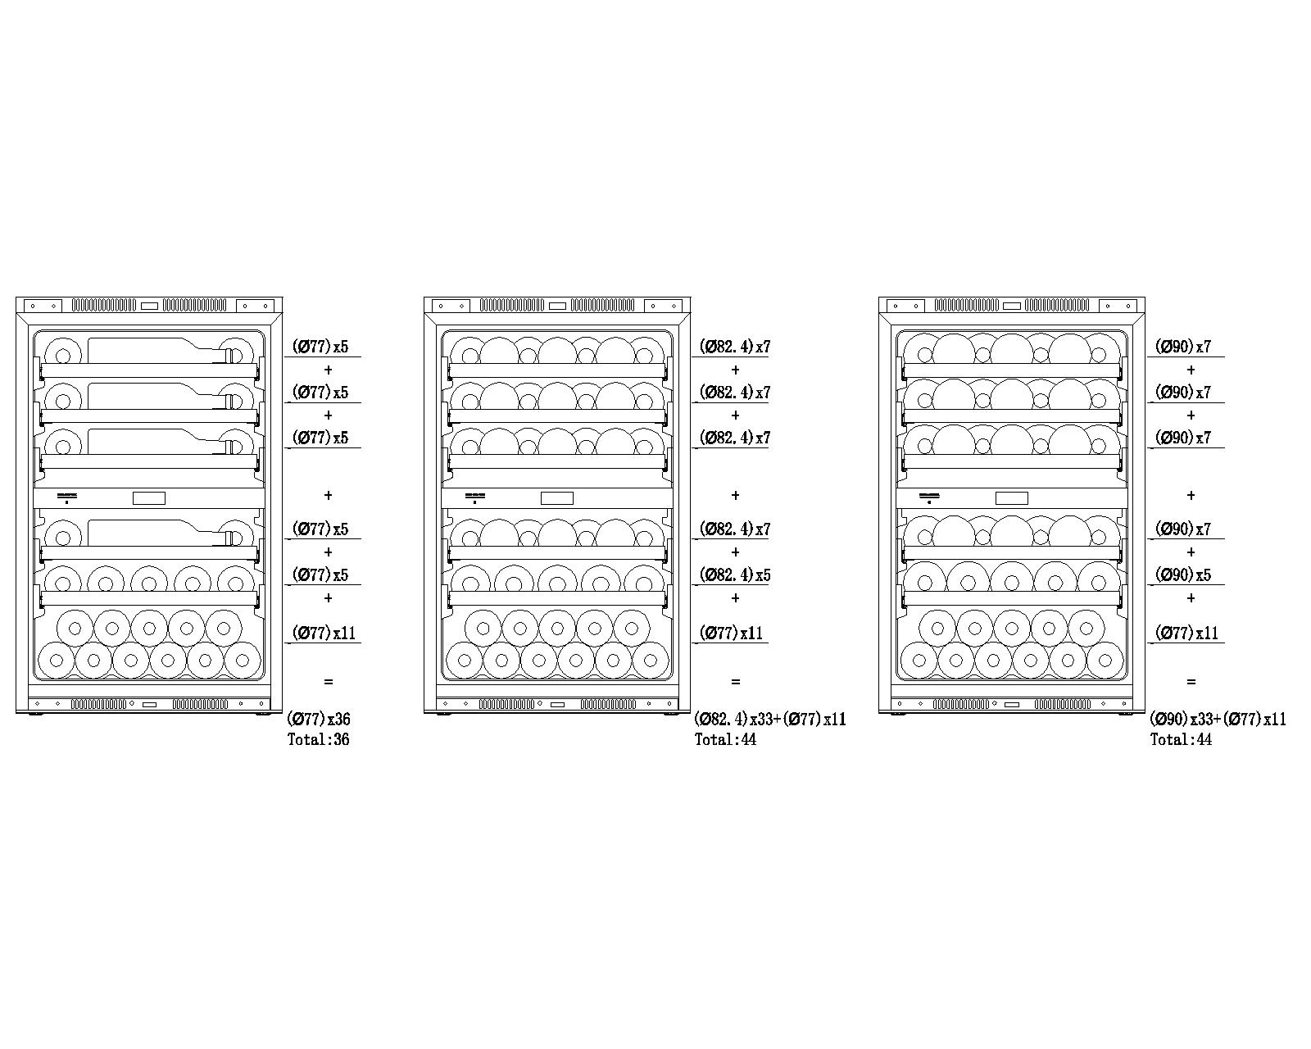

PRO DVN-70.185 ;DVP-70.185

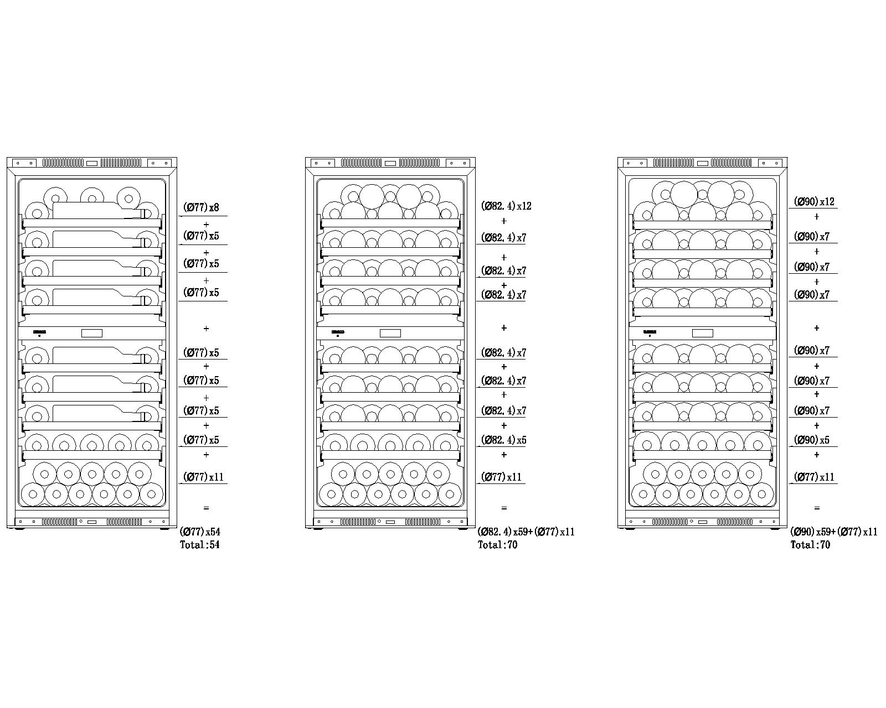

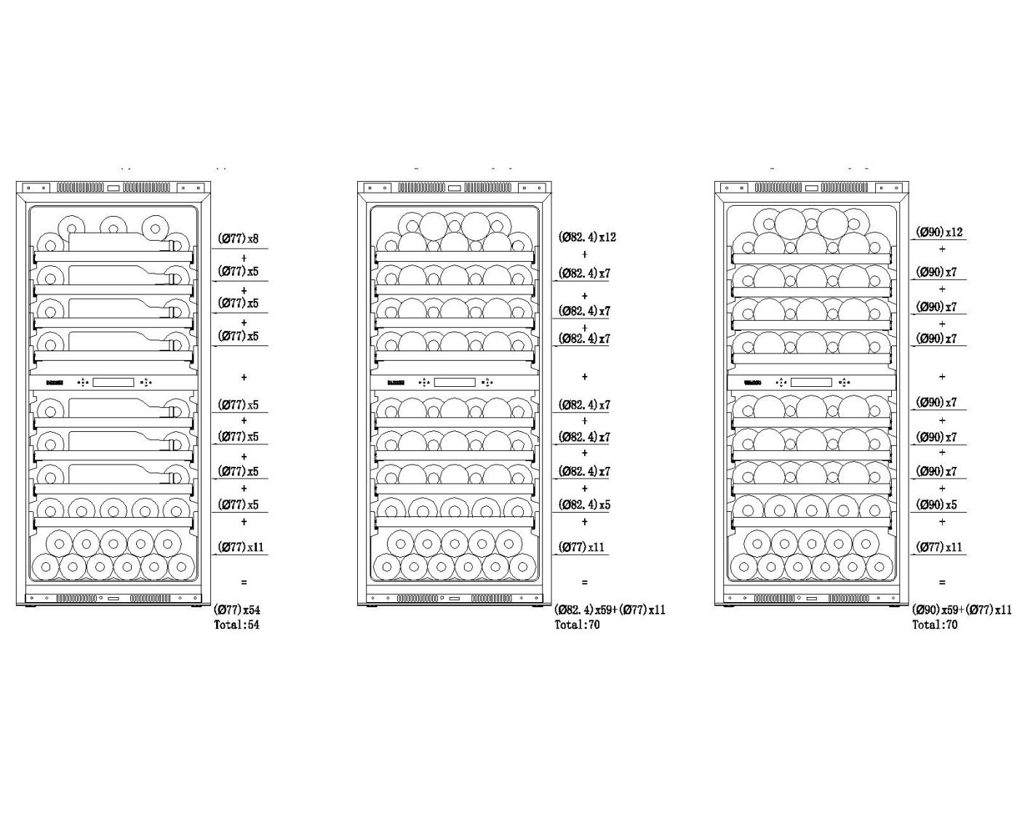

* **Police**
* Podle skutečné konfigurace vašeho produktu zkontrolujte relativní Odstranit nebo vyměnit stojany.
* Aby nedošlo k poškození těsnění dvířek, dbejte na to, abyste při vytahování polic z přihrádky na kolejnice měli dvířka zcela otevřená.

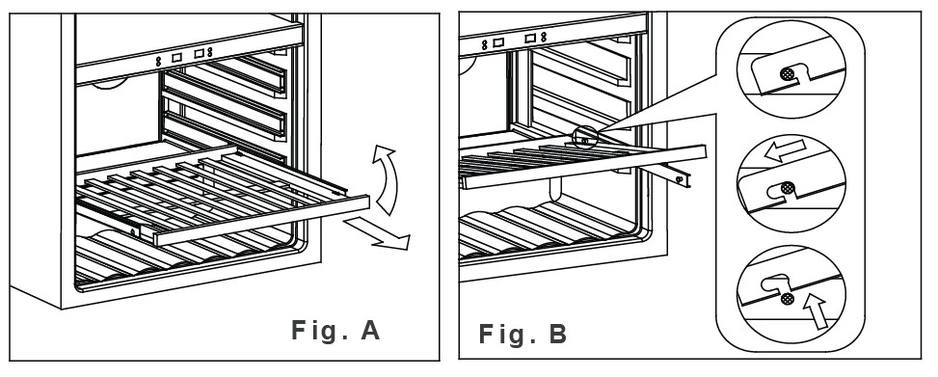

1. Úplně vysuňte polici, kterou chcete vyjmout (obr. A).
2. Zvedněte přední část police nahoru (obr. A).
3. Přidržením kolejnice police zatlačte polici dovnitř a pak nahoru, aby se uvolnila ze zadních tlumičů (obr. B).

* **INSTALAČNÍ ROZMĚRY**

**DVN-19.50**

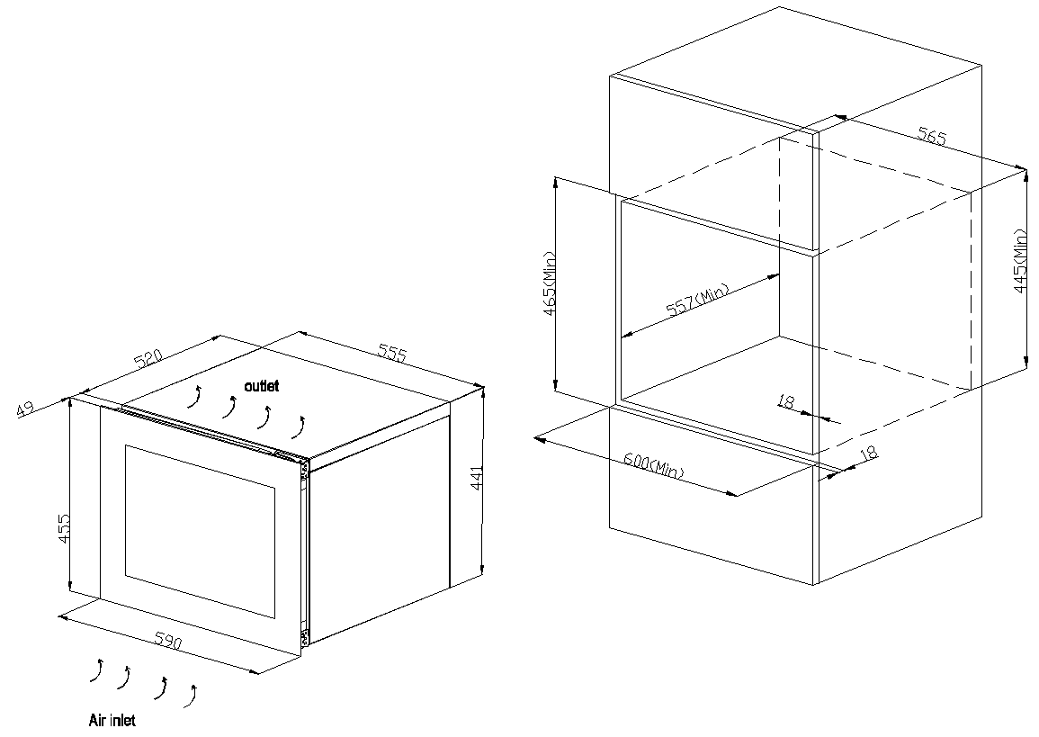

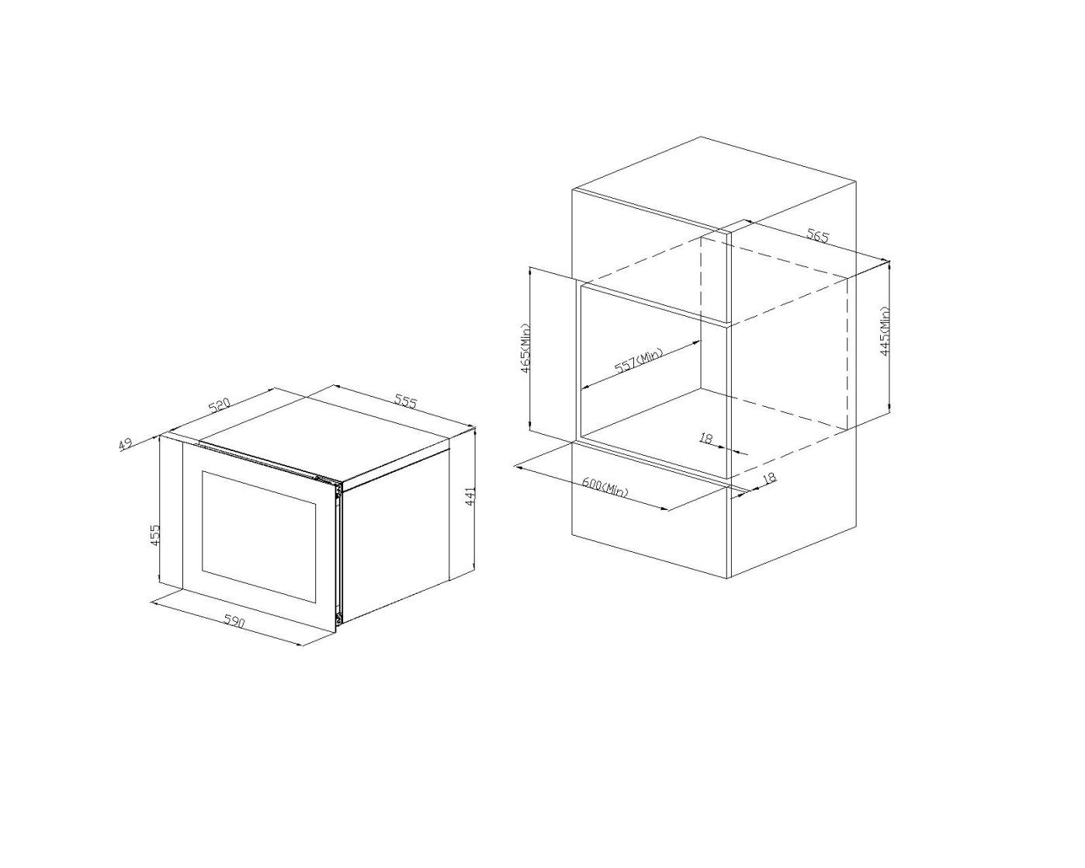

**DVP-19.50**

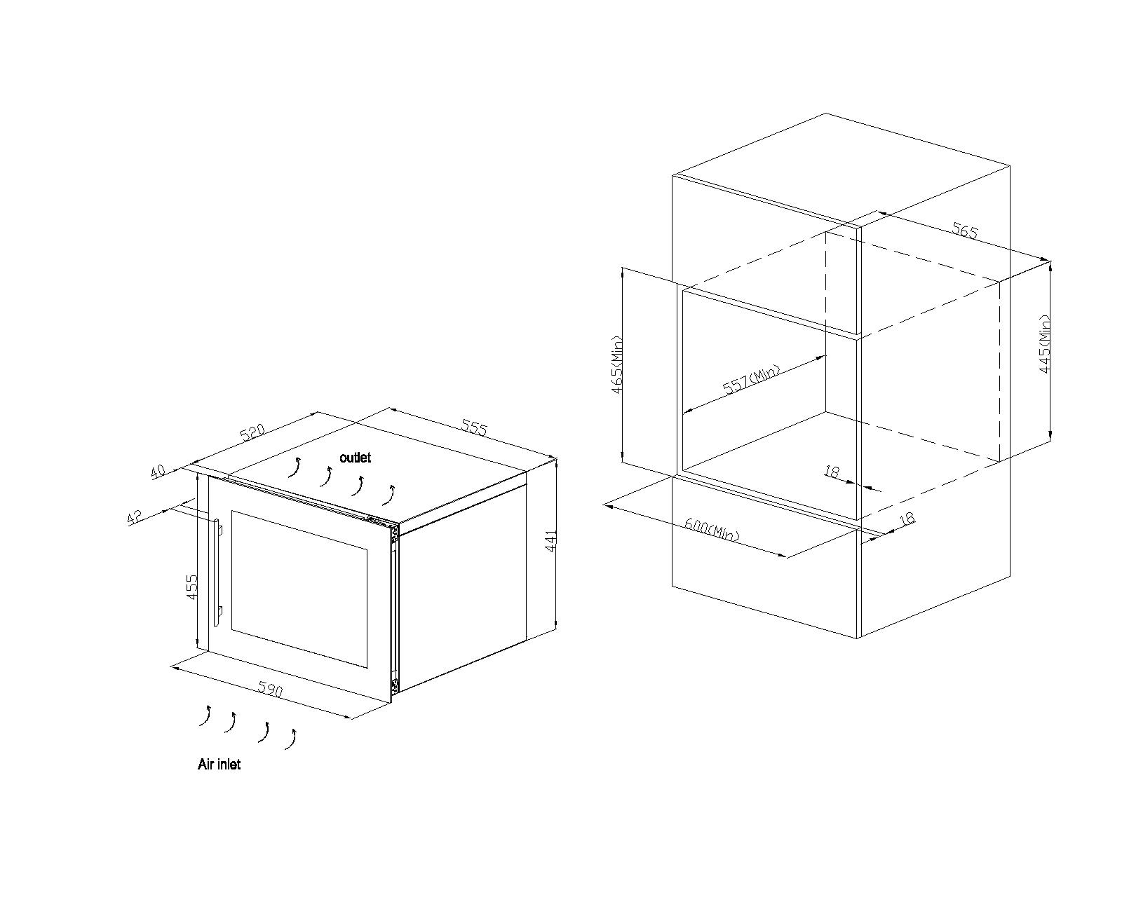





**DVN-25.65**

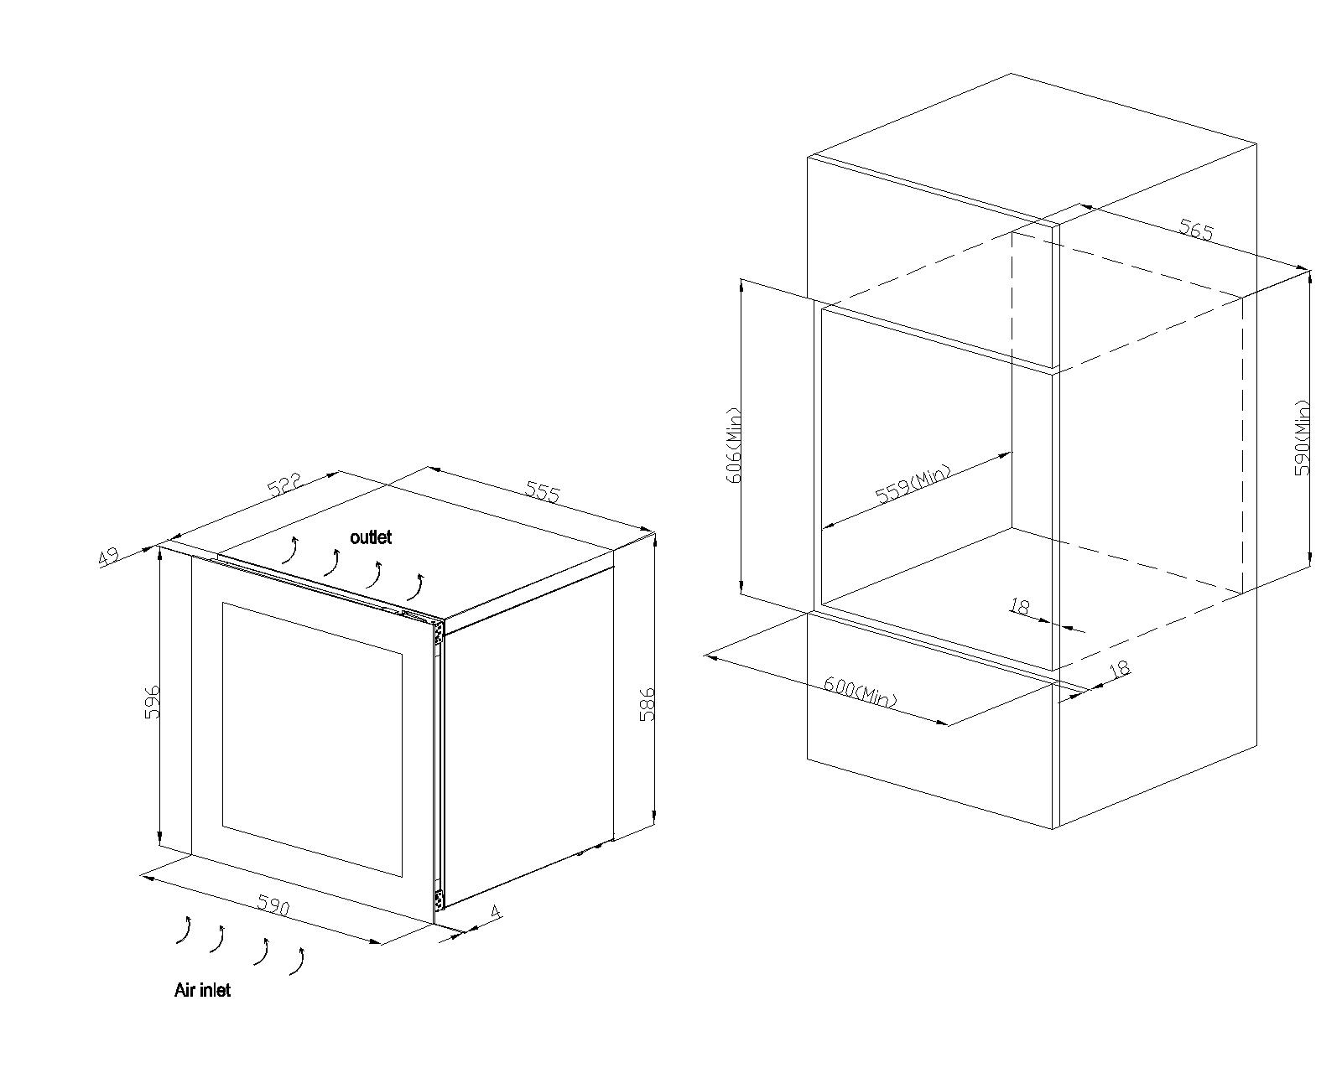



**DVP-25.65**

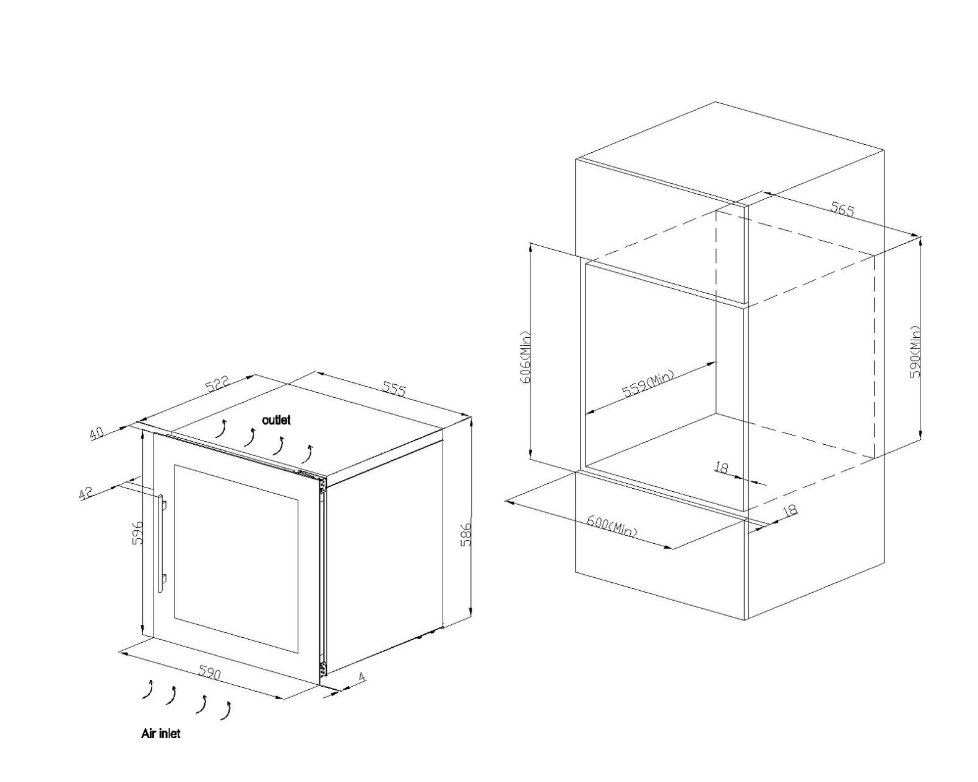

**DVN-44.120**

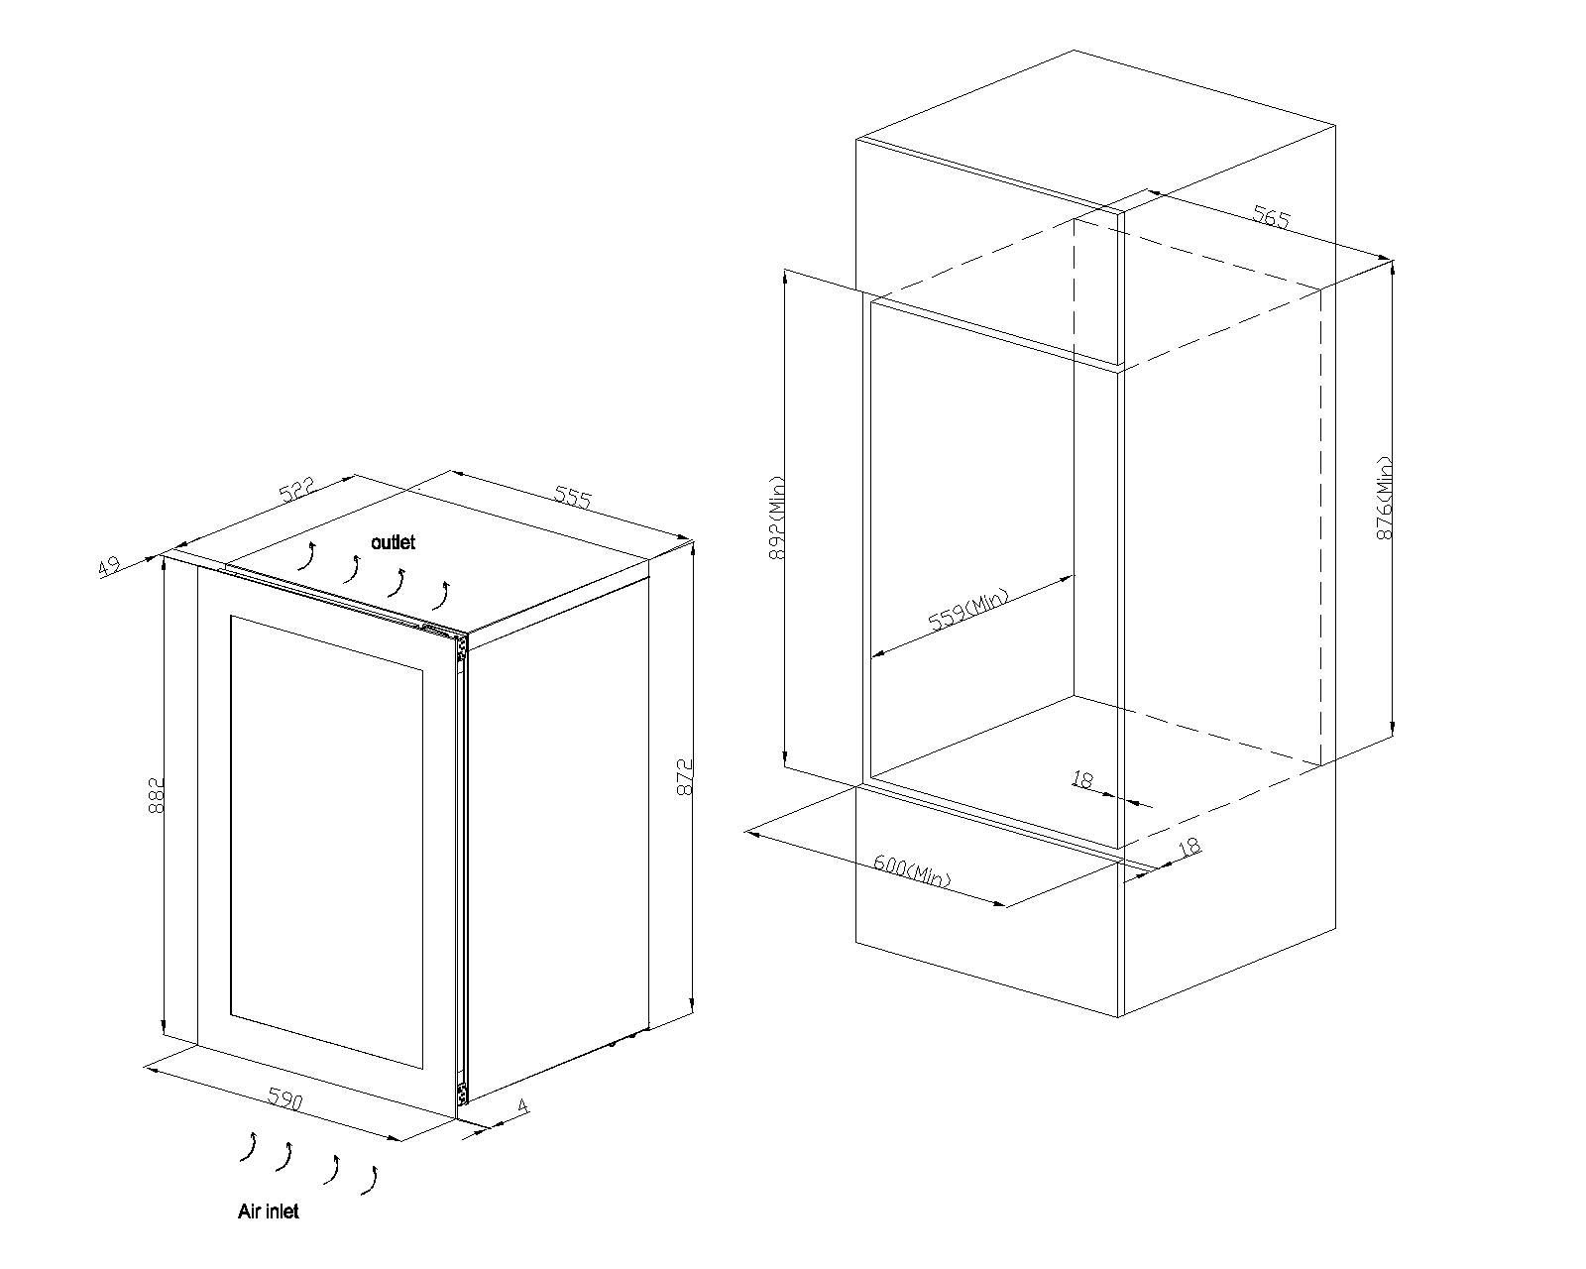

**DVP-44.120**

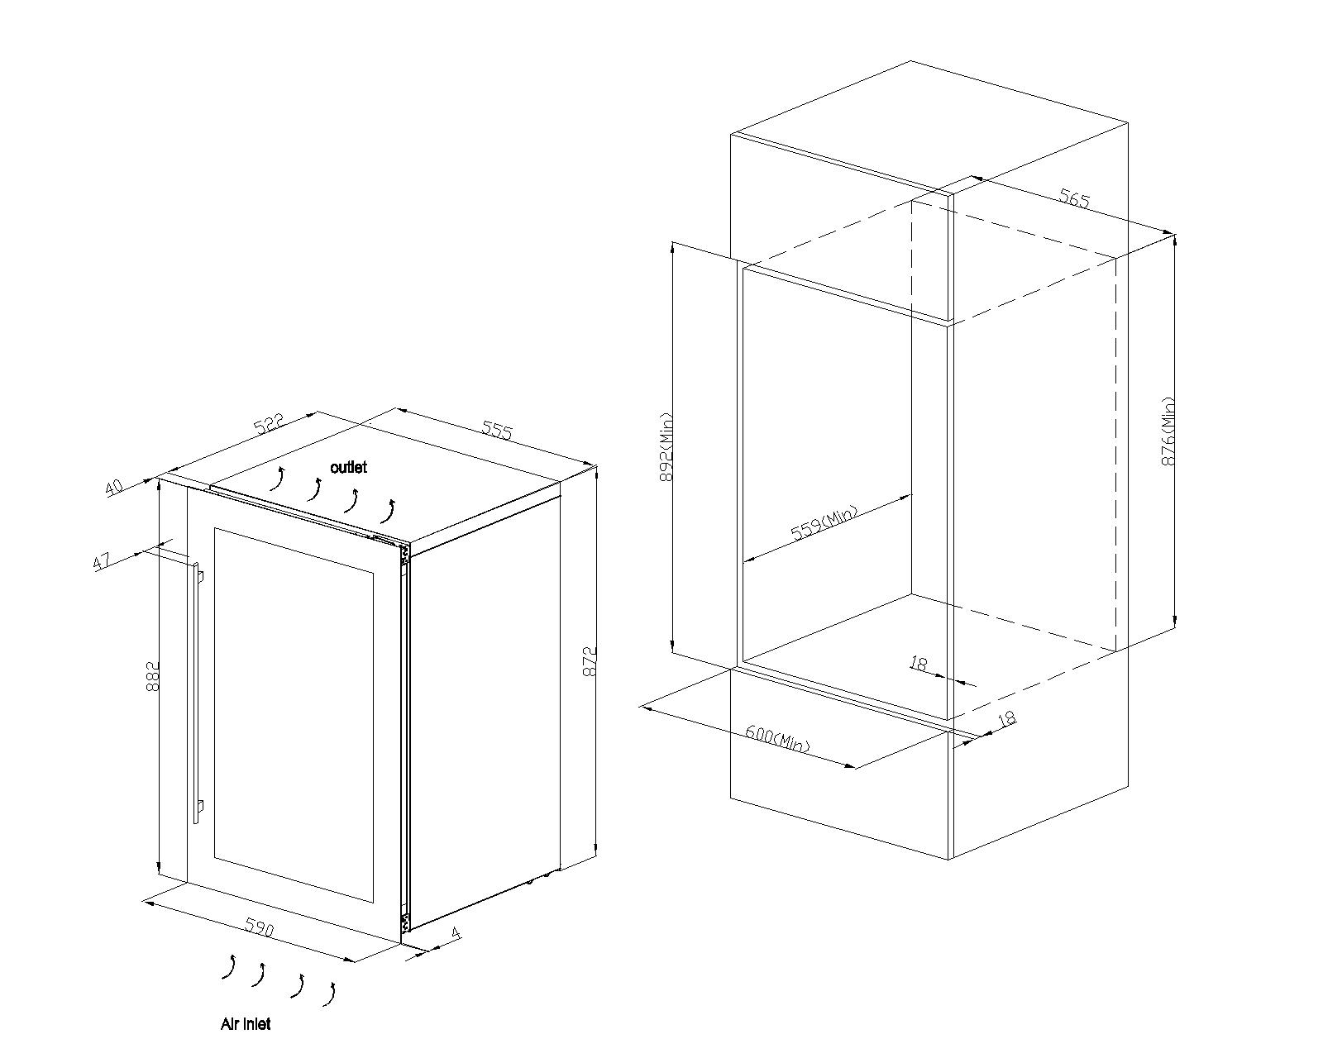

**DVN-70.185**

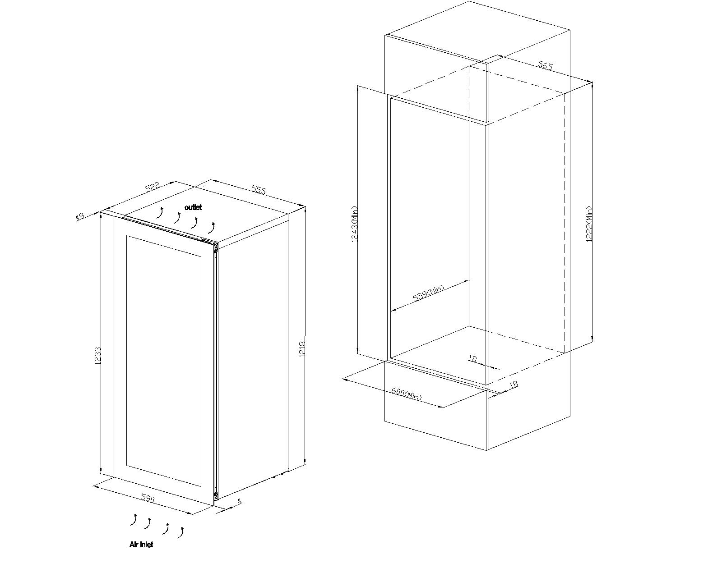

**DVP-70.185**

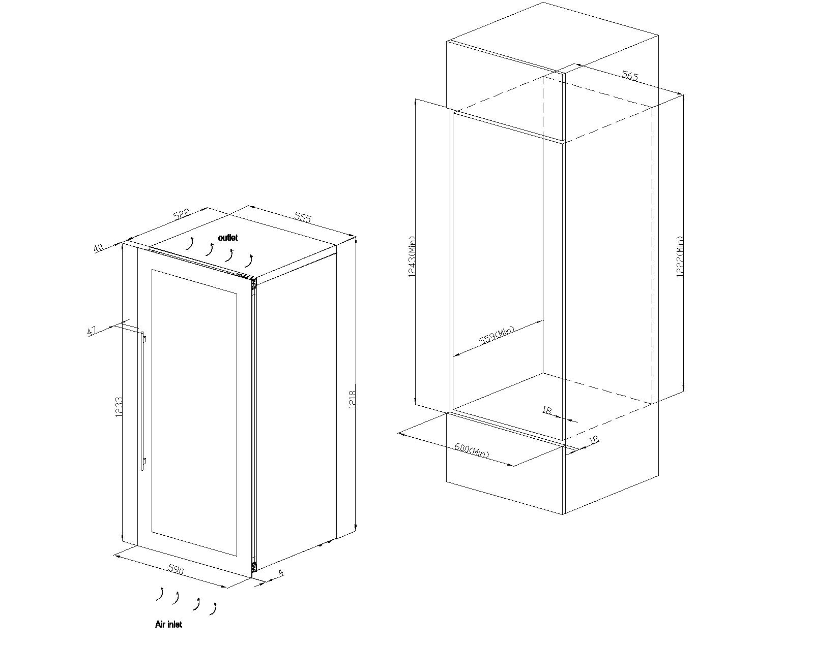

* **Jak změnit úhel otevření dveří**

Závěs Hettich pro **DVN-25.65 ; DVN-44.120; DVN-70.185.**

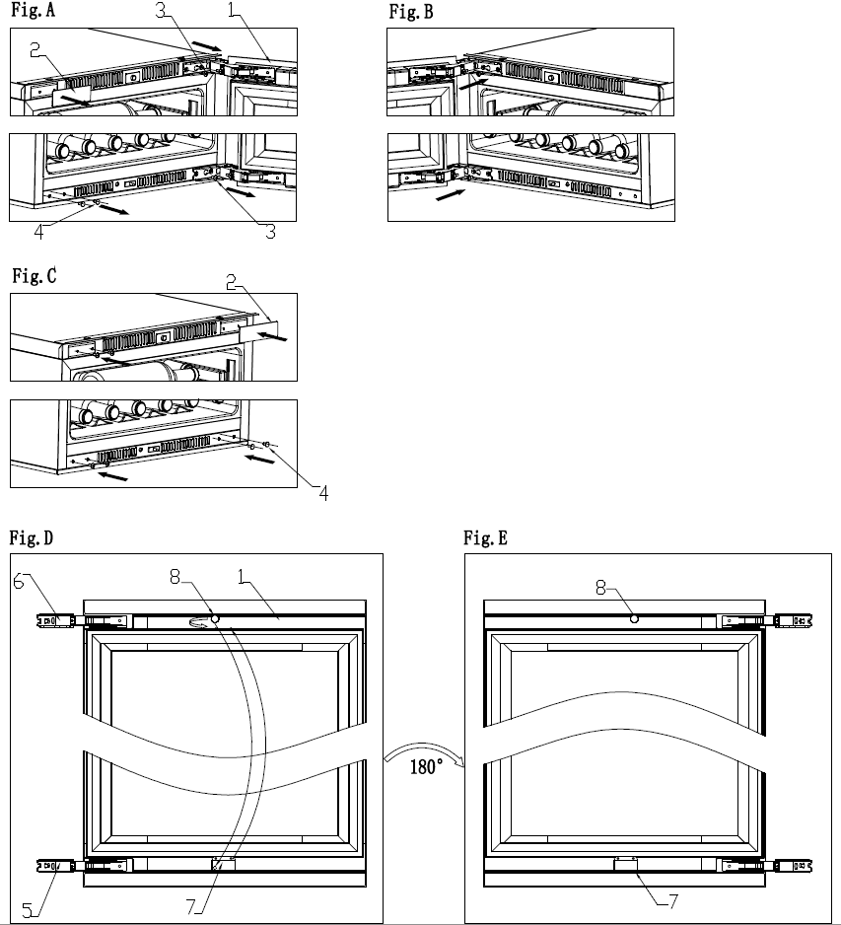

1. dveře 2. ozdobná deska 3.šroub 4. ozdobný hřebík 5/6.dveřní závěs 7.lis na dveřní svítilnu 8. Ruční šroub M5

1. Otevřete dvířka a odstraňte ozdobný díl (2) na levé horní straně a ozdobný hřebík (4) na levé dolní straně.

2. Vyšroubujte všechny šrouby (3) z horního a dolního závěsu a poté dveře vyjměte (obr. A).

3. Vyjměte přítlačnou desku dveřní lampy (7) a nainstalujte ji na horní rám dveří, otočte ruční šroub M5 (8) doleva, vyjměte a nainstalujte spodní rám dveří a poté otočte dveře o 180 stupňů (obr. D, E).

4. Připevněte šrouby v levém horním a levém dolním rohu skříňky a dávejte pozor, abyste je neutáhli (obr. B).

5. Vložte závěs dveří do šroubů v levém horním rohu a levém dolním rohu, zarovnejte jej do drážky a utáhněte šrouby, aby byl závěs dveří pevně utažen (obr. B).

6. Nakonec nainstalujte ozdobné dílky (2) a ozdobné hřebíky (4) do pravého horního a pravého dolního rohu krabice (obr. C).

Poznámka: K výměně dveří jsou zapotřebí dvě osoby.

Závěs Hettich pro **DVN-19.50**

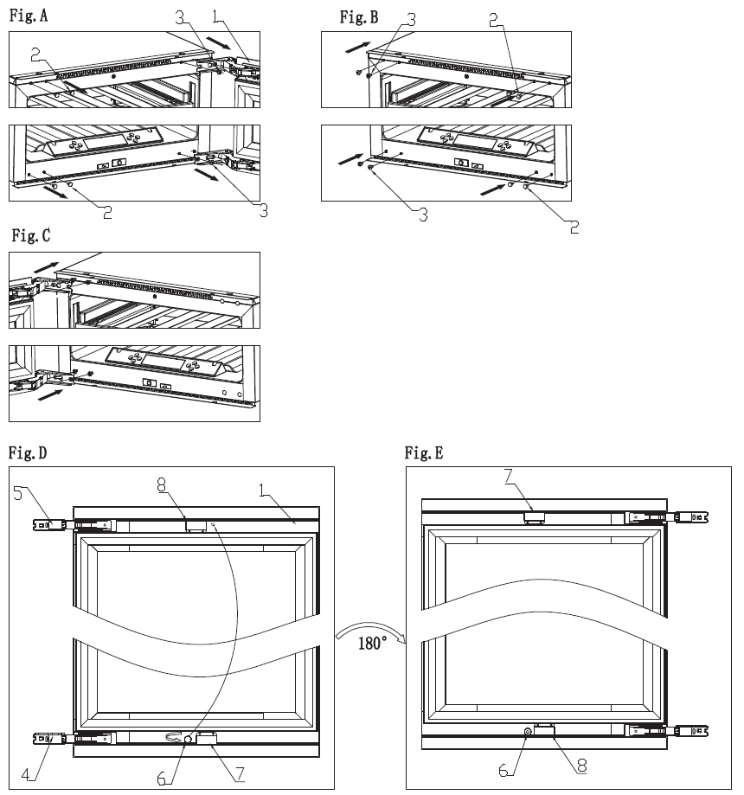

1.Dveře 2. ozdobné hřebíky 3.šrouby 4/5. dveřní závěs 6.ruční šroub M5

7.lower door lamp tablet 8.door lamp tablet

1. Otevřete dvířka a odstraňte ozdobný hřebík (2) na levé straně (obr. A).

2. Vyšroubujte všechny šrouby (3) z horního a dolního závěsu a poté dveře vyjměte (obr. A).

3. Otočte ruční šroub M5 (6) doleva, vyjměte jej a namontujte na horní rám dveří a poté dveře otočte o 180 stupňů (obr. D, E).

4. Upevněte šroub (3) v levém horním rohu a levém dolním rohu skříňky a dávejte pozor, abyste jej neutáhli (obr. B).

5. Vložte závěs dveří do šroubů v levém horním rohu a levém dolním rohu, zarovnejte jej do drážky a utáhněte šrouby, aby byl závěs dveří pevně utažen (obr. C).

6. Nakonec nainstalujte ozdobné hřebíky (2) do pravého horního a pravého dolního rohu krabice (obr. B).

Poznámka: K výměně dveří jsou zapotřebí dvě osoby.

Standardní závěs pro **DVP-19.50 ; DVP-25.65; DVP-44.120; DVP-70.185**

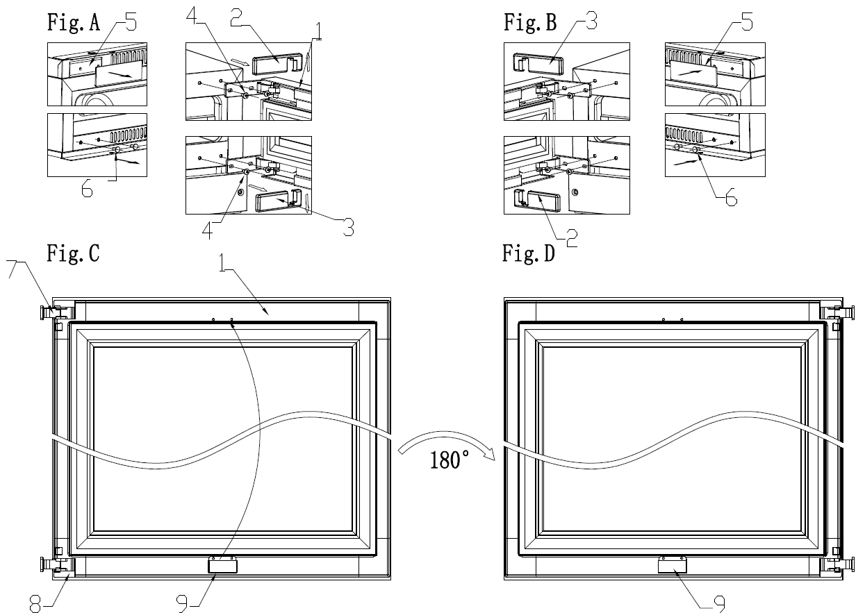

1. Dveře 2. pravý kryt závěsu dveří 3. pravý spodní kryt závěsu dveří 4. šroub 5. ozdobné díly (22 je pro ozdobné hřebíky）. 6. ozdobné hřebíky 7/8.závěs dveří 9. lis na dveřní svítilnu

1. Otevřete dvířka a vyjměte ozdobný díl nebo ozdobné hřebíky (5) na levé horní straně a ozdobný hřebík (6) na levé dolní straně (obr. A);

2. Vytáhněte kryt závěsu pravých dveří (2) dopředu a nahoru a poté vytáhněte kryt závěsu pravých spodních dveří (3) dopředu a dolů (obr. A);

3. Vyšroubujte všechny šrouby (4) z horního a dolního závěsu a poté dveře vyjměte (obr. A);

4. Stiskněte dveřní svítilnu (9) Vyjměte a nainstalujte ji na horní rám dveří a poté dveře otočte o 180 stupňů (obr. C, D);

5. Připevněte závěs dvířek na levé straně skříně pomocí šroubů a utáhněte je tak, aby byl závěs dvířek pevný (obr. B);

6. Nakonec nainstalujte ozdobné dílky (5) a ozdobné hřebíky (6) do pravého horního a pravého dolního rohu krabice (obr. B).

Poznámka: K výměně dveří jsou zapotřebí dvě osoby.

* **Funkce automatického otevírání dveří**

Po zavření dvířek stiskněte 2-3 sekundy levé horní tlačítko dvířek nebo levé dolní tlačítko dvířek (u **DVN-19.50),** poté se spustí a vysune táhlo, dvířka se automaticky otevřou a poté se táhlo automaticky zasune. Po dvou sekundách lze dveře zavřít ručně.

**Jak nastavit tlačná dvířka**

Funkce automatického otevírání dveří funguje tak, že stisknutím spínače v přední části skříně prostřednictvím knoflíku na dveřích se spustí otevírání.V důsledku vibrací a jiných faktorů při přepravě se může vzdálenost mezi dveřmi změnit, což způsobuje, že funkce automatického otevírání dveří je necitlivá nebo ji nelze normálně používat.Zkontrolujte prosím vzdálenost mezi knoflíkem a spínačem v zavřeném stavu dveří a otáčením knoflíku nastavte nejvhodnější vzdálenost.

1. Dveře se po zapnutí automaticky otevřou, což znamená, že vzdálenost mezi knoflíkem a spínačem je příliš malá.
2. Ani při silném stisknutí dveří nedojde k žádné odezvě, což znamená, že vzdálenost mezi knoflíkem a spínačem je příliš velká.
3. Dveře se automaticky otevírají i jemným dotykem, což znamená, že vzdálenost mezi knoflíkem a spínačem je příliš malá.

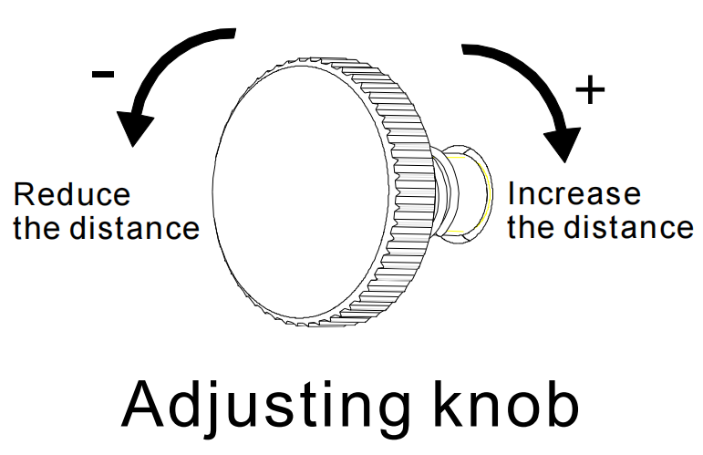

Ve výše uvedených případech nastavte knoflík na základě 1/4 kruhu: otočením doleva je knoflík vysunutý z rámu dveří; otočením doprava je knoflík zasunutý do rámu dveří.

**PÉČE A ÚDRŽBA**

* **Čištění chladničky na víno/chladničky na nápoje**
* Vypněte napájení, odpojte spotřebič od sítě a vyjměte všechny předměty včetně polic a stojanu.
* Vnitřní plochy umyjte teplou vodou s jemným roztokem.
* Umyjte police jemným roztokem mycího prostředku.
* Při čištění oblasti ovládacích prvků nebo elektrických částí vyždímejte z houby nebo hadříku přebytečnou vodu.
* Vnější skříňku umyjte teplou vodou a jemným tekutým mycím prostředkem. Dobře ji opláchněte a otřete do sucha čistým měkkým hadříkem.
* Odmrazování jednotky každých 6 měsíců

**Proces rozmrazování**

Odmrazení spotřebiče:

1, Vypněte spotřebič

2, Vyjměte láhve ze spotřebiče.

3, Pro urychlení procesu nechte dveře otevřené

4, Umístěte ručníky k otvoru dvířek spotřebiče, aby absorbovaly případnou vodu.

Rozmrazování obvykle trvá 2-4 hodiny. Spotřebič je odmrazen, když zmizí veškerá námraza z výparníku.

5, Opětovné zapnutí spotřebiče

6, Pokud je přítomna, doplňte schránku na vlhkost.

* **Výpadek napájení**
* Většina výpadků proudu se opraví během několika hodin a neměla by mít vliv na teplotu spotřebiče, pokud minimalizujete počet otevření dvířek. Pokud bude napájení vypnuto po delší dobu, je třeba přijmout vhodná opatření k ochraně obsahu spotřebiče.
* **Doba dovolené**
* Krátké dovolené: Během dovolené kratší než tři týdny nechte chladničku na víno/chladničku na nápoje v provozu.
* Pokud spotřebič nebudete několik měsíců používat, vyjměte všechny předměty a spotřebič vypněte. Vnitřní prostor důkladně vyčistěte a vysušte. Abyste zabránili vzniku zápachu a plísní, nechte dvířka mírně pootevřená: v případě potřeby je zablokujte.
* **Stěhování chladničky na víno/chladničky na nápoje:**
* Odstranění všech položek.
* Vyjměte volné předměty uvnitř chladničky na víno/chladničky na nápoje (např. police) nebo volné předměty upevněte pomocí pěny.
* Nastavitelnou nohu otočte až k základně, aby nedošlo k poškození.
* Zavřete dveře páskou.
* Ujistěte se, že spotřebič zůstane během přepravy ve vzpřímené poloze. Vnější stranu spotřebiče rovněž chraňte dekou nebo podobnými předměty.
* Tipy pro úsporu energie
* Chladnička na víno/chladnička na nápoje by měla být umístěna v nejchladnější části místnosti, mimo dosah spotřebičů a přímého slunečního světla.

#### Problémy s chladničkou na víno/chladničkou na nápoje

Mnoho běžných problémů s chladničkami na víno a nápoje můžete snadno vyřešit a ušetřit tak náklady na případný servisní zásah. Vyzkoušejte níže uvedené návrhy a zjistěte, zda problém vyřešíte dříve, než zavoláte servis.

**Průvodce řešením problémů**

|  |  |
| --- | --- |
| Problém | Možná příčina |
| Chladnička na víno/chladnička na nápoje nefunguje | Není připojen.  Spotřebič je vypnutý.  Vypadl jistič nebo se přepálila pojistka. |
| Chladnička na víno/chladnička na nápoje není dostatečně chladná | Zkontrolujte nastavení regulace teploty.  Vnější prostředí může vyžadovat vyšší nastavení.  Dveře se otevírají příliš často.  Dveře nejsou zcela zavřené.  Těsnění dveří netěsní správně. |
| Časté zapínání a vypínání | V místnosti je vyšší teplota než obvykle.  Přetížení skříně  Dveře se otevírají příliš často.  Dveře nejsou zcela zavřené.  Regulace teploty není správně nastavena.  Těsnění dveří netěsní správně. |
| Světlo nefunguje | Není připojen.  Vypadl jistič nebo se přepálila pojistka.  Žárovka se přepálila.  Tlačítko světla je "OFF" |
| Vibrace | zkontrolujte, zda je chladnička na víno/chladnička na nápoje v rovině. |
| Příliš mnoho hluku | Chrastění může být způsobeno prouděním chladiva, což je normální.  Po skončení každého cyklu můžete slyšet bublání.  Smršťování a rozpínání vnitřních stěn může způsobovat praskání a praskání.  Chladnička na víno/chladnička na nápoje není rovná. |
| Dveře se nezavírají správně | Chladnička na víno/chladnička na nápoje není rovná.  Dveře byly obrácené a nebyly správně namontované.  Těsnění je znečištěné.  Police nejsou na svém místě. |

**Před likvidací spotřebiče.**

1. Odpojte hlavní zástrčku od hlavní zásuvky.

2. Odřízněte hlavní kabel a zlikvidujte jej.

